IMPACTOS DE LA INDUSTRIA SALMONERA EN OBJETOS DE BIENESTAR HUMANO
RESERVA NACIONAL LAS GUAITECAS Y RESERVA NACIONAL KAWÉSQAR
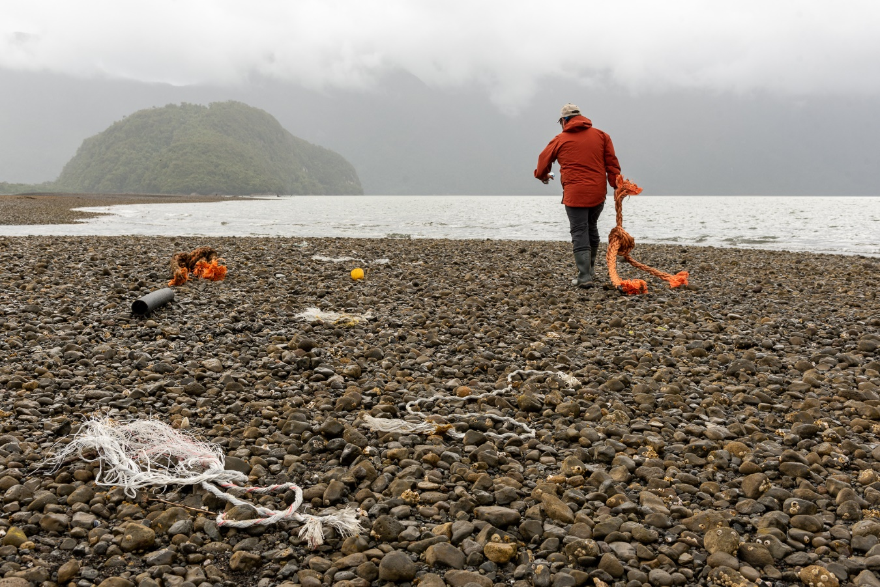

Elaborado por:
María José Brain (Programa Austral Patagonia), Laura Nahuelhual (Centro IDEAL) y Kelly Biedenweg (Oregon State University)
Personas expertas consultadas:
Luis Outeiro, Sandra Marín, Jonathan Arcos/ Centro IDEAL
Revisado por:
Ricardo Álvarez (Programa Austral Patagonia)
Contenido
INTRODUCCIÓN 1
METODOLOGÍA 2
ANTECEDENTES BIBLIOGRÁFICOS 3
El bienestar humano 3
Conservación y bienestar humano 3
La industria salmonera en Chile 6
Antecedentes sobre el desarrollo de la industria salmonera en Chile 6
La ocupación de mar territorial en la Patagonia chilena 7
Áreas protegidas y la industria salmonera 8
Antecedentes sobre los impactos asociados a la industria 9
1) Ámbito biológico 10
2) Ámbito sociocultural 11
ANÁLISIS 14
Relación potencial entre impactos descritos y objetos de bienestar humano 14
Caso Reserva Nacional Las Guaitecas 14
Caso Reserva Nacional Kawésqar 17
Percepción de expertos/as sobre los efectos que puede generar la industria salmonera en objetos de bienestar humano 22
RECOMENDACIONES 1
REFERENCIAS 4

SIGLAS Y ABREVIACIONES QUE APARECEN EN ESTE INFORME
A
AP: Área Protegida
C
CONAF: Corporación Nacional Forestal
F
FAN: Floraciones algales nocivas
I
INDH: Instituto Nacional de Derechos Humanos
IPBES: Intergovernmental Platform on Biodiversity and Ecosystem Services
O
OBH: Objetos de Bienestar Humano
ONG: Organización No Gubernamental
P
ProAP: Programa Austral Patagonia
R
RNLG: Reserva Nacional Las Guaitecas
RNK: Reserva Nacional Kawésqar
S
SE: Servicio ecosistémico

INTRODUCCIÓN
Desde la costa de Palena en la región de Los Lagos, hasta las Islas Diego Ramírez, en la Región de Magallanes, existe un continuo de áreas protegidas, marinas y terrestres, constituido por un mosaico de figuras de protección. Algunos sectores de dichas unidades son de alta prioridad para la conservación, como ha sido consignado en diversos diagnósticos e instrumentos de planificación regional (Por ejemplo: Estrategia Regional de Biodiversidad ), pero se encuentran hoy sometidos a crecientes presiones relacionadas a la salmonicultura, la extracción de recursos sin manejo, y otros usos no compatibles con los objetivos de protección de estas áreas. En particular, para los planes de manejo de la Reserva Nacional Las Guaitecas y Reserva Nacional Kawésqar, la salmonicultura se asocia a fuentes de presión de diversos tipos como basura, escape de salmónidos, presencia de hidrocarburos, antibióticos, químicos nocivos y contaminación orgánica en columna de agua y fondos marinos, floraciones algales nocivas (FAN), interacciones negativas con fauna (atropellos, enmalles), entre otras. Sin embargo, no están descritos los impactos sobre objetos de bienestar humano.
Actualmente, el Programa Austral Patagonia (ProAP) se encuentra apoyando a la Corporación Nacional Forestal (CONAF) para mejorar sus estándares de protección en unidades de la Región de Aysén (Parque Nacional Isla Magdalena; Reserva Nacional Las Guaitecas) y Región de Magallanes (Parque Nacional Kawésqar; Reserva Nacional Kawésqar). En particular, el equipo de planificación de ProAP ha apoyado la elaboración de los planes de manejo de dichas unidades, proveyendo el respaldo técnico para la identificación de objetos de conservación y de bienestar humano.
El presente trabajo tiene como objetivo la elaboración de un informe técnico que describa el impacto de la salmonicultura en los objetos de bienestar humano que han sido relevados en los procesos de planificación de la Reserva Nacional Kawésqar -en adelante, RNK- y Reserva Nacional Las Guaitecas -en adelante, RNLG-.

METODOLOGÍA

Se realizó una sistematización de información secundaria existente sobre bienestar humano y los efectos ecológicos, económicos y sociales de la industria salmonera en Chile. La información recabada incluyó literatura académica revisada por pares y literatura gris. En el primer caso, se utilizó el software gratuito Publish or Perish, uno de los principales recursos del sitio que analiza las citaciones académicas usando información del buscador académico de Google y Microsoft Academic. Las claves de búsqueda se basaron en los marcos conceptuales de bienestar humano, la historia de la industria salmonera a nivel nacional, los impactos ambientales y sociales declarados por la industria, y aquellos que han sido investigados por entes externos (Por ejemplo, Servicio de Evaluación Ambiental, Instituto Nacional de Derechos Humanos -en adelante, INDH-, sector académico y Organizaciones no gubernamentales -en adelante, ONGs-). Si bien, la industria salmonera incluye diferentes ecosistemas en su cadena de procesos, este informe se enfocó especialmente en el eslabón productivo que se relaciona con el agua de mar y, por tanto, en aquella información que describe impactos asociados a las comunidades humanas costeras y el capital humano de la industria. Una vez recopilada la información, se realizó la conceptualización y descripción de los elementos relevantes, necesarios para facilitar la comprensión de quien lea y utilice este documento.
Posteriormente, se realizó una consulta experta con la finalidad de describir cómo la presencia y escala de operación de la salmonicultura en las RNLG y RNK, afectaría a cada Objeto de Bienestar Humano -en adelante, OBH- específico. Para esto se desarrolló una entrevista semi-estructurada con preguntas de percepción sobre los objetos de bienestar humano y su vulnerabilidad ante impactos que pueda generar la industria. Las preguntas cerradas fueron medidas mediante escala de Likert.
Con toda la información resultante, se realizó un análisis de relación entre los impactos descritos para la industria salmonera sobre aspectos ambientales y socioculturales, y los resultados de percepción sobre el efecto que puede tener la industria salmonera en los objetos de bienestar humano que han sido identificados para la RNLG y RNK, durante el diseño de los planes de manejo. Para este análisis de utilizaron tres nomenclaturas como variables descriptivas: 1) la clasificación de impactos socioculturales, bajo la nomenclatura de derechos humanos, 2) los OBH que provienen del marco conceptual internacional sobre servicios ecosistémicos, llamado Intergovernmental Science-Policy Platform on Biodiversity and Ecosystem Services, en adelante, -IPBES-, el cual comprende las Áreas Marinas Protegidas como sistemas socioecológicos donde se presentan componentes sociales, económicos y ecológicos, y 3) las dimensiones de bienestar humano afectadas, según el marco conceptual propuesto por Biedenweg et al. (2016), que desglosa al bienestar humano en seis dimensiones: Cultural, Social, Psicológico, Físico, Económico y de Gobernanza, en donde cada dimensión abarca atributos científicamente respaldados para relacionarse con la salud ambiental.
Finalmente, se realizaron recomendaciones sobre medidas que apunten a monitoreo los efectos que pueda tener la industria salmonera en los objetos de bienestar humano de las Reservas Nacionales Las Guaitecas y Kawésqar.

ANTECEDENTES BIBLIOGRÁFICOS

El bienestar humano
El bienestar humano es interpretado de diversas maneras según la disciplina o forma de comprensión desde la cual se analice. Desde la perspectiva de las ciencias sociales, se describe que el bienestar humano está influenciado por muchos aspectos de la vida cotidiana de las personas, incluido el bienestar material, las relaciones saludables con familiares y amigos, la salud emocional y física, los entornos de trabajo productivos y cómo se sienten las personas acerca de su seguridad personal (Diener et al.., 2009; Ratth et al., 2010). Existen dos formas de evaluar el bienestar: el bienestar subjetivo, que es definido por cada individuo, a menudo se mide con encuestas de satisfacción con la vida o felicidad que piden a las personas que clasifiquen su felicidad, valores o preferencias personales; y el bienestar objetivo, que es definido por otros, y que tradicionalmente ha sido medido por índices como el Producto Interno Bruto (PIB) y el Índice de Desarrollo Humano. En su mayor parte, los investigadores están de acuerdo en que las definiciones y medidas apropiadas de bienestar humano deben incluir ambas (Rath et al., 2010; Biedenweg et al., 2016).

Conservación y bienestar humano
Las áreas protegidas han sido descritas como esenciales para mantener la biodiversidad y los servicios de los ecosistemas, pero también como soporte para el bienestar humano (Cardinale et al., 2012). Lo anterior ha resultado que las áreas protegidas se aborden de manera holística, incorporando un enfoque socioecológico para aproximarse a la gestión de las mismas. Reconocer las áreas protegidas como sistemas socioecológicos, implica comprender que se encuentran conformadas por estructuras y procesos internos, que se enfrentan a fuerzas motrices externas (Biedenweg et al 2016). En parte, la comprensión de las áreas marinas protegidas como sistemas socioecológicos puede ser abordada desde el marco propuesto por el Intergovernmental Science-Policy Platform on Biodiversity and Ecosystem Services (IPBES), donde se presentan componentes sociales, económicos y ecológicos, y la relación entre dichos componentes claves. Este marco, construido sobre la base de marcos conceptuales anteriores y, más notablemente, del Millenium Ecosystem Assessment (MEA, 2005), actualmente reconoce los servicios ecosistémicos (SE), como las contribuciones de la naturaleza hacia las personas (NCP en inglés), a partir de valores instrumentales y relacionales, que influyen directamente en la calidad de vida de las mismas (Pascual et al., 2017).
Dentro de un sistema socioecológico, la oferta de SE depende principalmente del capital natural de los ecosistemas, que a su vez se ve afectado por las instituciones que determinan el acceso, la gestión y el uso de los recursos naturales, y por el efecto de factores externos (Por ejemplo: el clima). Los SE brindan múltiples beneficios cuya captura también está mediada por fuentes de acceso, que a su vez están determinadas por el contexto institucional formal o informal (Ribot y Peluso 2003). Así, la implementación de este marco a nivel mundial ha resultado en que los procesos de gestión de recursos, recuperación de ecosistemas y conservación incluyan esfuerzos por incorporar el bienestar humano en sus programas de diversas maneras (Britton & Coulthard 2013).
Para abordar esto, la metodología de planificación ‘Estándares Abiertos para la Práctica de la Conservación’ incluye dentro de su marco conceptual a los ‘objetos de bienestar humano’ que representan los intereses de las personas dentro de una región, que mejorarán o serán alcanzados como resultado de la conservación de un ecosistema, hábitat o especie y los servicios ecosistémicos asociados. De esta forma, los OBH se centran en aquellos componentes del bienestar humano afectados por el estado del ecosistema y sus componentes, que en algunos casos coinciden con los objetos de conservación de un área protegida, así como también por los procesos y estrategias de conservación.
Comprender el bienestar humano es un componente fundamental para la gestión sostenible de los entornos marinos; la protección y la recuperación del medio ambiente a menudo requieren el soporte de poblaciones humanas sanas para promover el equilibrio a largo plazo en el sistema socioecológico (Collins et al., 2011). En este contexto, la sostenibilidad global es alcanzada cuando la sostenibilidad social, ambiental y económica son igualmente consideradas, sin embargo, se ha detectado que la dimensión social, carece de una consideración integral en los procesos que apoyan la toma de decisiones sobre el manejo de los espacios marinos (Grimmel et al., 2019). Hasta ahora los estudios se han centrado en los efectos que tiene la conservación sobre el bienestar humano (Ban et al., 2019), sin embargo, es necesario profundizar en los efectos que tienen los distintos usos que pueden existir dentro de un área protegida, sobre el bienestar de otros actores y/o usuarios.
Como fue mencionado al inicio, el bienestar humano carece de un solo marco de comprensión estandarizado a nivel mundial, por lo tanto, para el objetivo de este informe, se seleccionó un marco conceptual que se aproxima al bienestar humano de forma integral, incorporando elementos del bienestar objetivo y subjetivo. Este marco desglosa al bienestar humano en seis dimensiones: Cultural, Social, Psicológico, Físico, Económico y de Gobernanza, en donde cada dimensión abarca atributos científicamente respaldados para relacionarse con la salud ambiental, favoreciendo la identificación de indicadores (Biedenweg et al., 2016). Por ejemplo, es reconocido que el contacto con la naturaleza, en este caso, las actividades de recreación al aire libre, contribuyen a la cognición, identidad, el orgullo y sentido de lugar, que serían atributos distintas dimensiones del bienestar, como la salud física y psicológica y la dimensión cultural (Biedenweg et al., 2016; Taylor et al., 2009). Otro ejemplo tiene relación con los atributos culturales relacionados con los recursos naturales, los cuales se asocian más comúnmente con los grupos indígenas, sin embargo, esto no es exclusivo, ya que todas las poblaciones humanas son parte de paisajes simbólicos, como expresiones de valores culturales (Atkins et al, 1998). En ese sentido, por ejemplo, las prácticas tradicionales de administración de recursos, recolección y preparación de alimentos, serían atributos de la dimensión cultural (Biedenweg et al., 2016). Como se puede observar, según este marco conceptual de bienestar humano, los atributos para cada dimensión son homologables a los objetos de bienestar humano que se identifican en los procesos de gestión para la conservación de los ecosistemas.
A continuación, se describen las seis dimensiones de bienestar descritas por Biedenweg et al., 2016:
- Salud física
La salud física relacionada con la salud de los océanos incluye atributos que generalmente se miden dentro de la medicina occidental y los sectores de salud pública, como la dieta, el ejercicio, la exposición a toxinas y las tasas de enfermedades.
- Salud psicológica
El dominio de la salud psicológica incluye la salud emocional, espiritual y cognitiva. El atributo emocional de este dominio incluye la experiencia de emociones positivas, depresión o ansiedad, que se sabe que están influenciadas positiva y negativamente por la exposición a ambientes naturales o simplemente el conocimiento de que esos ambientes existen (también llamado valor de existencia).
- Cultural
La cultura se define comúnmente como un sistema de creencias, valores, costumbres, comportamientos y artefactos compartidos que los humanos crean y transmiten a las generaciones futuras. Si bien los atributos culturales relacionados con los recursos naturales se asocian más comúnmente dentro de los grupos indígenas, esto no es exclusivo ya que todas las poblaciones humanas tienen componentes culturales que dependen de los recursos naturales en algún grado (por ejemplo, la pesca y la minería).
- Social
Las interacciones sociales se encuentran entre los principales determinantes del bienestar general. La salud social se encapsula con mayor frecuencia en el concepto de capital social e incluye los atributos de familias y amistades sólidas, y la cohesión de la comunidad.
- Económica
La salud económica es tradicionalmente el dominio más comúnmente medido del bienestar humano. Los atributos incluyen ingresos, distribución de ingresos, poder adquisitivo, desarrollo comunitario y acceso a trabajos e ingresos significativos.
- Gobernanza
La gobernanza se refiere a la forma en que el poder y la toma de decisiones se estructuran dentro de la sociedad. Varios estudios han explorado cómo la experiencia de las personas con la gobernanza ambiental influye en su satisfacción general y sentido de empoderamiento, y por lo tanto en su bienestar.
Algo relevante a considerar, es que el grado de complejidad de bienestar humano incorporado en cualquier esfuerzo de gestión ambiental, estará determinado por el grado en que bienestar humano se vea afectado por las decisiones de gestión y tenga el potencial de influir en ellas. De esta forma, los actores sociales económicamente desfavorecidos, cuyo bienestar depende en gran medida del suministro y uso de SE, tienen menos alternativas para hacer frente a la pérdida de SE que las personas con mayores recursos, por tanto no todos van a tener el mismo impacto - algunos van a recibir beneficios del mismo atributo mientras otros van a perder. Es por esto que el análisis de bienestar requiere una consideración de trade-offs (o compromisos) como base para la formulación de medidas que apunten a mejorar la gestión de la conservación (Biedenweg et al., 2016; Laterra et al., 2019).

La industria salmonera en Chile

Antecedentes sobre el desarrollo de la industria salmonera en Chile
El paradigma del ‘crecimiento azul’ ha resultado en un aceleramiento de la demanda espacial para la acuicultura en la zona costera de Chile, expandiendo las granjas de salmón y mejillón en el sur (Bustos-Gallardo 2017; Nahuelhual et al., 2019). Este paradigma, que enmarca el crecimiento azul como beneficioso para la economía, las naciones en desarrollo y las comunidades costeras (Bennett et al., 2021), se sustenta en tres pilares conceptuales que apuntan a diversas formas del desarrollo humano. Por una parte, el concepto ‘revolución azul’ apunta a la inminente necesidad de tener una fuente clave de proteína animal de alta calidad, esencial para alimentar a la creciente población humana a la luz de la disminución de las poblaciones de especies marinas (Bardach, 1997). Posteriormente, surge el concepto ‘economía azul’ en donde se espera que la acuicultura ayude a disminuir la necesidad de importar pescado y aumente el empleo, además de contribuir a las necesidades de seguridad alimentaria y nutrición (Banco Mundial y Departamento de Asuntos Económicos y Sociales de las Naciones Unidas, 2017). Del anterior concepto, surgen dos afirmaciones: 1) la producción acuícola compensaría la escasez de cosechas a medida que se deterioran las pesquerías oceánicas, y restauraría las poblaciones silvestres al aliviar la presión sobre la pesca de captura; y 2) la expansión de la acuicultura contribuiría a la seguridad alimentaria y el empleo de las personas más pobres del mundo. A su vez, la FAO hace hincapié en el enfoque ecosistémico de la pesca de captura y la acuicultura, al tiempo que adopta la promoción de medios de vida sostenibles para las comunidades pesqueras costeras, el reconocimiento y el apoyo al desarrollo de la pesca y la acuicultura en pequeña escala, y el acceso justo al comercio, los mercados, la protección social y las condiciones de trabajo a lo largo de la cadena de valor del pescado (FAO 2016). Estos frames, o marcos de referencia, han sido posicionados intencionadamente por la industria para reforzar la adhesión de consumidores informados, al mismo tiempo de invisibilizar los impactos que provoca (Alvarez et al. 2022).
En Chile la industria salmonera comenzó a desarrollarse principalmente gracias al fomento del Estado mediante el “Programa de Introducción del Salmón del Pacífico en Chile” en 1969, gracias a un convenio de cooperación entre los gobiernos de Japón y Chile. Entre 1980 y 2016, la producción de salmón se expandió a una tasa promedio anual de 34%, mientras que los precios unitarios aumentaron 142% entre 2006 y 2016, superando los precios de la carne bovina, consolidándose como una de las actividades económicas más importantes y rentables de nuestro país, representando la segunda actividad de orientación exportadora a nivel nacional (Diario financiero 2019). En la actualidad, Chile es el segundo productor de salmónidos en el mundo después de Noruega, concentrando el 28% de la producción mundial (FAO 2020).
En términos de empleo, según los datos de la Encuesta estructural de la industria del salmón, aplicada por el INE en 2018, genera 21.466 puestos de trabajo promedio directos y 8.945 puestos de trabajo promedio subcontratados. El Consejo Nacional del Salmón para el año 2020 reportó que, del total de empleos, el mayor porcentaje se concentra en la región de Los Lagos (68,1%), la sigue en orden la región de Aysén (15,3%) y finalmente la región de Magallanes (13%) de los empleos.
En términos de seguridad alimentaria, Chile se ha convertido en un exportador de productos acuícolas de gran valor y, por lo tanto, las políticas gubernamentales están orientadas a proporcionar incentivos para las exportaciones de productos del mar dirigidas a países del hemisferio Norte. Entre los principales mercados de destino para la exportación de salmón, destacan Estados Unidos, Japón, Brasil, Rusia, China y México. Lo anterior se contrapone con afirmaciones que sugieren que la acuicultura está contribuyendo a una mejora general en la disponibilidad, accesibilidad y estabilidad del suministro de pescado en los mercados nacionales que llegan a los consumidores de bajos y medianos ingresos del Hemisferios Sur (Belton, Bush y Little, 2018), el caso chileno sugiere que los beneficios de la acuicultura regional y nacional deben dilucidarse empíricamente y no constituir una tendencia universal, como afirman los discursos azules (Nahuelhual et al., 2019).

La ocupación de mar territorial en la Patagonia chilena
La distribución de los usos en el mar de Chile ha sido fuertemente reconfigurada desde la década del 70 por políticas neoliberales, que condujeron a la zonificación del 80 % de las áreas marinas dentro de las 5 millas náuticas como apropiadas para la acuicultura sobre otros usos, como la recolección tradicional/consuetudinaria de los bancos de mariscos, la pesca a pequeña escala y las prácticas culturales (Araos et al., 2020; Anbleyth-Evans et al.2020; Tecklin2015).
El mar territorial de la Patagonia chilena, por sus especiales características geográficas y oceanográficas, específicamente en las regiones de Los Lagos, Aysén y –más recientemente–Magallanes (Anbleyth-Evans et al.2020), ha sido donde mayormente se ha desarrollado la industria salmonera. Durante 2021 un 99,7% de las cosechas de salmónidos provinieron de las tres regiones mencionadas anteriormente (Figura 1).
Figura 1 Cosechas de salmón realizadas por región en Chile durante el año 2021.
Así, la industria acuícola, con la autorización del Estado, se ha emplazado en espacios que tradicionalmente eran usados por comunidades indígenas, y comunidades locales que aplican modelos de vida de carácter consuetudinario, con diversos fines, lo que ha generado una fuente importante de empleo y, a su vez, ha significado una reconfiguración cultural de los territorios, resultando en una tensión entre comunidades locales y las empresas (Pardo et al., 2021).
Como consecuencia de lo anterior, en el año 2008 surgieron los Espacios Costeros Marinos de Pueblo Originarios (en adelante, ECMPO) que son legislados mediante la Ley 20.249 (también llamada Ley Lafkenche). Esta figura de administración, que emerge como herramienta para enfrentar este escenario de ocupación del mar territorial, ofrece una oportunidad para repensar la forma en que las personas habitan los territorios costeros, a partir de la protección de las tenencias indígenas marinas y la apropiación colectiva de los recursos comunes (Araos et al., 2020). A pesar de no ser una figura de conservación oficial, muchas de estas comunidades indígenas solicitantes tienen como objetivo utilizar esto como una herramienta de conservación marina (Hiriart-Bertrand, Silva y Gelcich2020; Araos et al.2020; Anbleyth-Evanset al.2020).

Áreas protegidas y la industria salmonera
Coincidentemente con la industria salmonera, la mayor cantidad de superficie protegida a través del Sistema Nacional de Áreas Protegidas del Estado (SNASPE), representando el 90,7% del total de la misma (Martínez & Paredes, 2020), se concentra precisamente las regiones de Los Lagos, Aysén y Magallanes. Lo anterior ha sido motivo de análisis desde la esfera jurídica, para aclarar la espacialización de los usos, compatibilidades y demandas de las comunidades que reclaman algún tipo de soberanía cultural de los territorios en cuestión.
Según el artículo 158 de la Ley General de Pesca y Acuicultura, el desarrollo de toda actividad acuícola (y, por extensión, de la salmonicultura) se encuentra, como regla general, prohibida al interior de áreas protegidas integrantes del SNASPE. En relación con esta norma, el artículo 36 de la Ley de Bases General de Medioambientes, aclara cuáles zonas se entienden “formar parte” de dichas áreas protegidas, señalando como tales a “las porciones de mar, terrenos de playa, playas de mar, lagos, lagunas, glaciares, embalses, cursos de agua, pantanos y otros humedales, situados dentro de su perímetro”. Se exceptúan de esta regla las Reservas Nacionales y Forestales, sin embargo, es exigencia que las actividades de acuicultura a desarrollar en las zonas marítimas que formen parte de Reservas Nacionales y Forestales deban someterse al SEIA por la vía de un EIA. Adicionalmente, la Contraloría General de la República por primera vez en el dictamen N° 28.757/2007 y reiterado, en forma más reciente, en el dictamen N° 83.278/2016 señala que el desarrollo de estas actividades en las áreas protegidas referidas “únicamente puede ser autorizado, en la medida que tal actividad resulte compatible con los fines ambientales en cuya virtud esos espacios se encuentran bajo protección oficial, para lo cual debe tenerse en consideración lo establecido en los cuerpos normativos que regulan aquellas reservas, en el acto administrativo que las crea [decreto de creación] y en el respectivo plan de manejo.” (Martínez & Paredes, 2020).
En la porción marina del SNASPE en las regiones de Aysén y Magallanes, existen (hasta el año 2021) 172 AAA, 545 concesiones de acuicultura en total; 411 otorgadas y 134 en trámite. Del total de concesiones, 493 corresponden a cultivo de salmónidos (Figura 2).
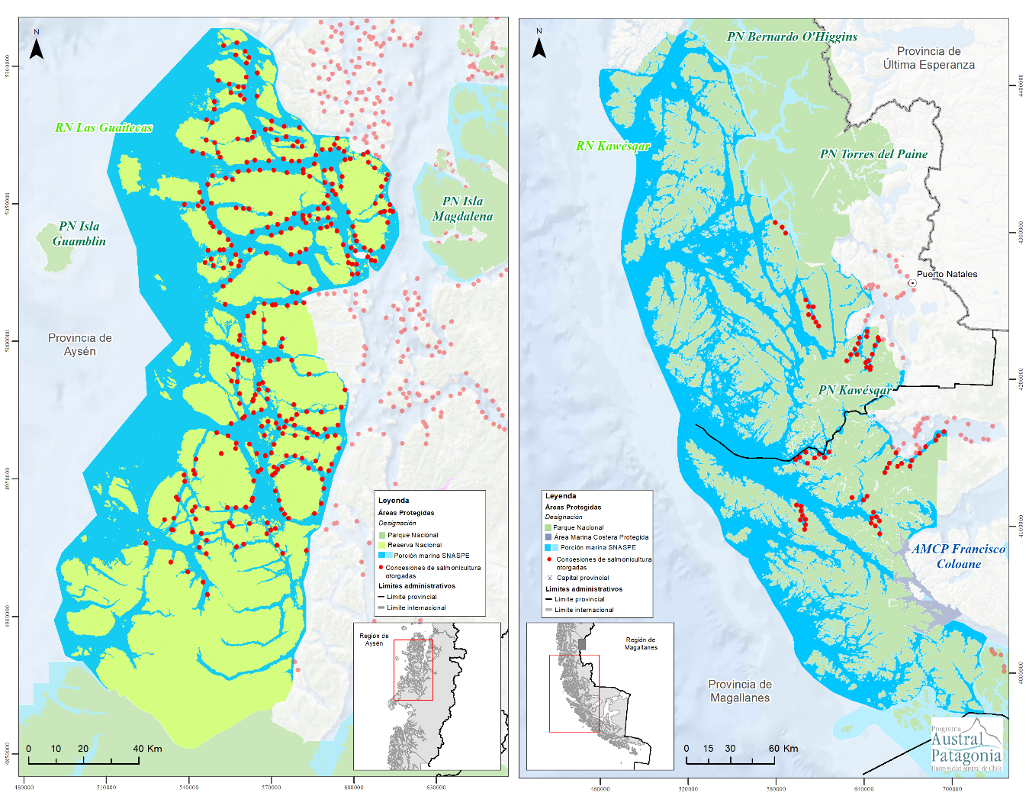
Figura 2 Superposición espacial: Reserva Nacional Las Guaitecas (izquierda)/ Reserva Nacional Kawésqar (derecha) y concesiones de salmonicultura otorgadas.Fuente: Faría et al., 2022.
Todos los proyectos de cultivo de salmones mencionados tienen en común el haber sido ingresados al SEIA y, en definitiva, admitidos a trámite por el SEA con posterioridad a la publicación del decreto de creación de la Reserva Nacional Kawésqar por la vía de DIAs, esto a pesar de que la legislación ambiental exige la presentación de un EIA tratándose de proyectos o actividades que presentan una “localización en o próxima a (...) áreas protegidas” (Martínez & Paredes, 2020)
Muchas áreas protegidas donde se desarrollan actualmente actividades de acuicultura, como es el caso de la Reserva Nacional Las Guaitecas en la Región de Aysén y la Reserva Nacional Kawésqar en la Región de Magallanes, carecen de un instrumento de manejo para manejar y regular las amenazas. Actualmente, dichos instrumentos se encuentran en elaboración, y el presente informe pretende entregar soporte a la identificación de indicadores de objetos de bienestar humano.

Antecedentes sobre los impactos asociados a la industria
Desde el mundo científico, se han realizado esfuerzos para conocer los impactos que genera o puede generar la industria salmonera en su entorno.
Al respecto, la cadena productiva de la industria salmonera se compone de 6 etapas que van desde el desove hasta la entrega del producto al cliente final. De las etapas que tienen que ver con la crianza de los animales, dos de ellas (desove y crianza de alevines) se desarrollan en agua dulce, mientras que la etapa de engorda de los peces juveniles/adultos se realizan en agua de mar. Para fines de este informe, los impactos que se describen a continuación tienen relación con la etapa que se desarrolla en el océano.
A continuación, se resumirán algunos antecedentes descritos en la literatura científica, desglosando la información en dos ámbitos: 1) ámbito biológico y 2) ámbito social.

Ámbito biológico
Dado que el salmón no es endémico de Chile, producirlo en cantidades aptas para la exportación requiere de una serie de intervenciones activas en el entorno y en el mismo pez (Bustos 2013). Parte importante de los efectos ambientales de la acuicultura afectan el entorno inmediato de los sitios productivos (0-100 m), mientras que otros alcanzan escalas muchísimo mayores (decenas de km, Weitzman et al., 2019). Dentro de los impactos a escala local, esto es en la concesión y alrededor cercano (decenas de metros), se encuentra la acumulación de residuos orgánicos y químicos bajo las balsas-jaula, donde se ha observado un significativo aumento del C, P y N, concomitante con una disminución significativa de la biodiversidad de macroinvertebrados desde valores de riqueza de especies promedio iguales a 7,8 (con máximos superiores a 20) a valores promedio de 3,5 (Soto y Norambuena, 2004). A estos cambios de la macroinfauna se suman cambios biogeoquímicos en los sedimentos (Buschmann et al., 2008), disminución de la diversidad bacteriana (Hornick y Buschmann, 2017), y acumulación de metales pesados, como cobre y de medicamentos, como antibióticos (Buschmann et al., 2012). Además de la materia orgánica, el entorno inmediato de las balsas-jaula presenta evidencia de residuos de antibióticos en sedimentos y organismos vivos, los que han sido encontrados hasta 7 km del centro de salmonicultura más cercano (Buschmann et al. 2012). A ello se suman los potenciales riesgos de la aplicación masiva y recurrente de baños de antiparasitarios a los salmónidos cultivados (Urbina et al. 2018)
En cuanto al efecto que tienen los salmónidos escapados, se ha descrito efectos negativos directos en los peces nativos, por el factor depredación (Habit et al., 2015). En sistemas de agua dulce, se ha sugerido que los salmónidos pueden generar indirectamente efectos positivos en los peces nativos, por aportar nutrientes a la cadena trófica (Bravo et al., 2019).
Adicionalmente, se han descrito impactos negativos relacionados a mamíferos marinos. Viddi et al., 2021 en un estudio sobre impactos de la industria salmonera en cetáceos de la Patagonia chilena, determinaron que existe una importante sobreposición entre las operaciones de acuicultura y la distribución y selección de hábitat de cetáceos en Patagonia, siendo mucho mayor en Patagonia norte. La sobreposición y efecto negativo se basa en los análisis de los posibles impactos por el número y extensión de las concesiones, la alta densidad de tráfico de embarcaciones asociadas y la degradación del hábitat por efecto acumulado anóxico. Este análisis sugiere que algunas áreas esenciales para cetáceos en la Patagonia chilena podrían estar potencialmente amenazadas y se esperarían interacciones negativas, como ya ha sido reportado. Esto cobra relevancia desde el punto de vista de la biodiversidad, dado que los cetáceos son depredadores tope de alto nivel trófico, esto significa que juegan un rol importante en los ecosistemas marinos de Patagonia y como tal son indicadores de la salud de los ecosistemas que habitan.

Ámbito sociocultural
Se han reportado impactos negativos y positivos para diversos actores. En el Informe ‘Industria Salmonera en Chile y Derechos Humanos’ realizado por el Instituto Nacional de Derechos Humanos y el Instituto Danés de Derechos Humanos (Pardo et al., 2021), se reportan impactos de la industria desde una perspectiva de Derechos Humanos, considerando los impactos de la salmonicultura en el medio ambiente, las comunidades locales y los trabajadores. Otras fuentes, como el Consejo del Salmón Chile, reporta impactos relacionados principalmente al empleo. A continuación, se describen aquellos impactos que son considerados relevantes para efectos de este informe, toda vez que tienen relación con los objetos de bienestar humano que han sido identificados para distintas AP de la Patagonia chilena, y que serán descritas en el siguiente acápite.
- Impactos asociados al medioambiente: En materia socioambiental, se reportan impactos negativos principalmente para los actores locales. Los hallazgos se vinculan principalmente al acceso a espacios costeros, derecho a la participación, contaminación de las aguas y afectación de la biodiversidad. En ese sentido, se pueden mencionar dos aspectos relevantes que son percibidos por habitantes de sectores intervenidos por la industria:
  - Debilidad en el ámbito de la participación: Existe la percepción de que los procesos participativos relacionados a los estudios ambientales no involucran a todos los actores relevantes, o que las metodologías están diseñadas de un modo que la información levantada no refleja el sentir de la comunidad. Las comunidades en ocasiones carecen de herramientas técnicas para evaluar la situación ambiental, defender sus derechos o comunicarse adecuadamente con las empresas. La relación entre empresa y comunidad es percibida como desigual.
  - Generación de zonas de sacrificio: Este concepto se refiere a ‘sectores geográficos de alta concentración industrial, en los que se ha priorizado el establecimiento de polos industriales, por sobre el bienestar de las personas y el ambiente.’, concepto acuñado por la Agencia de Protección Ambiental de Estados Unidos (EPA). Por ejemplo, Chiloé se encuentra altamente intervenida por la industria salmonera, y entre sus habitantes existe una percepción de encontrarse en una zona de sacrificio, ya que la contaminación generada ha degradado su salud y bienestar, además de deteriorar ecosistemas marinos y terrestres necesarios para su bienestar y desarrollo económico local.
En particular, la industria salmonera ha estado implicada en afectaciones a diversos derechos humanos que tienen relación con el medio ambiente: 1) la crisis de virus ISA afectó el derecho al trabajo; 2) el falseamiento de datos sobre la mortalidad de salmones vulneró el derecho a la información; 3) y los escapes de salmones - dado que estos salmones podrían ser depredadores de otras especies - afectan el derecho a la alimentación, el que también se vería vulnerado en caso de probarse la responsabilidad del vertimiento de salmones en la marea roja y la consiguiente inutilización de incontables recursos del mar por un tiempo determinado. Un tema relevante asociado al escape de salmones es que, debido a que los proyectos de cultivo ingresan en su mayoría a través de una DIA, la empresa declara que no se generan impactos ambientales significativos, y las fugas de salmones particularmente son consideradas contingencias, y no impactos ambientales propiamente tal.
Por otra parte, las actividades humanas, incluidas tráfico de embarcaciones y las operaciones acuícolas, provocan contaminación de los océanos, afectando numerosos aspectos del bienestar humano en las poblaciones costeras. Estas actividades generan huellas de contaminación (por ejemplo, derrames de petróleo, emisiones de aguas residuales y contaminación plástica) que ponen en peligro la salud, la seguridad alimentaria, los medios de vida y los derechos humanos en las comunidades costeras (Andrews et al., 2021; N. J. Bennett et al., 2021; Halpern et al., 2019). Para el caso de las comunidades pesqueras artesanales, la contaminación de la acuicultura industrial está causando la disminución de los bancos de mariscos naturales, las poblaciones de peces y los corales fríos en peligro de extinción (Anbleyth-Evans et al., 2020).
Adicionalmente, se han descrito afectaciones a mamíferos marinos y, por ende, a la biodiversidad, lo que en la visión de expertos de Naciones Unidas puede constituir una violación de los Derechos Humanos. Estas afectaciones tienen que ver con el impacto generado a cetáceos, por enmallamiento, y a lobos por eliminación directa por parte de trabajadores.
- Impacto asociado a la Seguridad y Salud:
  - Seguridad alimentaria: Se ha descrito que la acuicultura en general podría contribuir a la seguridad alimentaria si es que logra desarrollarse de manera sustentable (FAO 2016). Para el caso de Chile, no se han encontrado evidencias que demuestren que la industria salmonera ha generado una contribución en ese sentido. De forma indirecta, se ha descrito que existe sinergia entre la acuicultura de salmónidos y el cultivo de moluscos, lo cual podría asociarse a una contribución positiva hacia algunas comunidades locales (Benítez 2014).
  - Introducción de antibióticos: Esta situación es una de las grandes preocupaciones asociadas a los riesgos ambientales y riesgos para la salud humana, ya que los antibióticos pueden generar resistencia bacteriana y esto podría impactar en los tratamientos para algunas enfermedades. La Organización Mundial de la Salud (OMS) ha señalado que la resistencia a los antibióticos es hoy una de las mayores amenazas para la salud mundial, la seguridad alimentaria y el desarrollo. Según la OMS, la resistencia a los antibióticos puede prolongar las estancias hospitalarias, incrementar los costos médicos y aumentar la mortalidad.

Por otra parte, se describen dos impactos relacionados a grupos sociales específicos, mujeres y buzos, los cuales se describen a continuación:

  - Condiciones laborales desfavorables para las mujeres: Frente a la situación de las mujeres trabajadoras, existen importantes hallazgos que se vinculan a derechos de las mujeres en riesgo, tales como el derecho a la salud, derecho a condiciones de trabajo equitativas, derecho a la igualdad y no discriminación.

  - Condiciones laborales desfavorables para los buzos: Frente a la situación de los buzos existen relevantes hallazgos que exponen los derechos en riesgo vinculados a la salud física, a las condiciones equitativas de trabajo y al derecho a la vida e integridad física y psíquica. Existe una alta tasa de accidentes y muertes en buzos que trabajan en centros de cultivo de salmones. Entre los años 2004 y 2017 murieron 32 personas en labores de buceo en salmoneras. Se determinó la existencia de varias enfermedades por la realización de buceo (dentro de ellas la osteonecrosis) y secuelas por accidentes, que no han sido cubiertas o atendidas desde las empresas, y por tanto se percibe una falta de regulación para esta actividad específica, de la cual se sabe que es altamente riesgosa y que reporta muchos accidentes fatales.

- Cambios culturales asociados al espacio físico: El paisaje, como constructo cultural, es fundamental para la realización de prácticas consuetudinarias en el borde costero (Identidad Territorial Lafkenche, 2017). La ocupación de un espacio por parte de la industria salmonera puede no solamente afectar la cotidianeidad de una comunidad, sino también poner en riesgo prácticas culturales y rituales. Adicionalmente, existe una percepción de contaminación de los lugares de esparcimiento. La contaminación producida por la industria salmonera afectaría los espacios de recreación locales como las playas de uso familiar, que son lugares que la comunidad tradicionalmente ha usado.

- Impacto asociado al empleo:
  - Contribución a la fuente laboral: Según los datos de la Encuesta estructural de la industria del salmón, aplicada por el INE en 2018, esta industria genera 21.466 puestos de trabajo promedio directos y 8.945 puestos de trabajo promedio subcontratados.
  - Cambios socioculturales asociados al empleo: Si bien la industria ha proporcionado fuentes de trabajo en las comunas del país, también ha contribuido a la disminución de prácticas ancestrales y comunitarias, transformando comunidades de fuertes lazos solidarios en comunidades más individualistas. Lo anterior, se traduce en un debilitamiento del capital social, entendiéndolo como ‘el conjunto de recursos inherentes a las relaciones de familia y en la organización comunitaria y social, que son útiles para el desarrollo cognitivo o social de las personas’ (Coleman 1990). En particular, para el caso de las mujeres y pescadores artesanales, se ha descrito que la industria salmonera genera transformaciones en la economía local y en los territorios. Un estudio realizado en Puerto Cisnes y Quellón (Sepúlveda 2014), arrojó como resultados que el avance expansivo de la industria salmonera sobre estas localidades provocó profundos cambios en las dinámicas de la empleabilidad local, bajo un nuevo sistema de trabajo asentado en el paradigma económico de la Flexibilidad Laboral. Un modelo sustentado en la teoría económica neoclásica y la ideología política del neoliberalismo, en cuyos marcos se naturaliza la precariedad laboral. Además, mediante un proceso de homogeneización cultural de las sociedades tradicionales, este tipo de empleo conlleva la sustitución de las prácticas económicas tradicionales, provocando subordinación y rupturas del sistemas de vidas tradicionales.
  - Incertidumbre/certidumbre: El ingreso a un trabajo asalariado genera certidumbre y a la vez incertidumbre en este caso, ya que han ocurrido momentos de crisis de la industria en donde se ha experimentado cesantía, lo que ha traído consigo empobrecimiento y endeudamiento.
  - Disminución del capital social: Por último, existe un impacto asociado a la conmutación interregional que genera la industria a través del empleo de personas de otras regiones (Aroca 2007). Por ejemplo, para la región de Aysén, se estima que la proporción de empleados provenientes de otras regiones versus aquellos que tienen domicilio en la región sería de un 70% y 30%, respectivamente (Zalungo et al, 2015). Lo anterior, supone que esta forma de trabajo reduce los incentivos para la acumulación de capital social en las regiones donde se desarrolla la producción y en las regiones desde donde proviene la mano de obra.

ANÁLISIS

Relación potencial entre impactos descritos y objetos de bienestar humano

Caso Reserva Nacional Las Guaitecas
La RN Las Guaitecas, con una superficie marina de 825.572 ha, registra 121 AAA, con una superficie estimada correspondiente al 22,49 % de la superficie del área protegida. En la reserva existen 337 concesiones de cultivo de salmónidos (318 otorgadas y 19 en trámite). La superficie de las concesiones suma 2.350 ha, de las cuales 2.193 ha están otorgadas y 157 ha en trámite (Farías et al., 2021).
Para el caso de la RN Las Guaitecas, durante el proceso de planificación se han identificado los siguientes objetos de bienestar humano:
- Identidad litoral e insular: Se entiende identidad como la necesidad de reconocimiento, sentido de pertenencia que se diferencia de otros individuos o grupos sociales.
- Memoria biocultural: Se entiende como memoria los recuerdos y relatos (memoria(s) y olvidos) que tienen las personas de momentos y procesos históricos, los que permiten comprender las experiencias y cómo se perciben los lugares.
- Subsistencia: Necesidad de tener disponibles aspectos vitales para el funcionamiento del individuo, sea por el aporte y regulación de agua, sustento alimentario y la contribución de la salud, así mismo como sustento por medio de la generación de economías locales. A partir de los talleres se entiende subsistencia como todo aquello que permite el desarrollo integral del ser humano.
- Ocio y recreación: Necesidad de recreación y esparcimiento a través del acceso a las áreas protegidas.
- Seguridad: La provisión y sostenimiento de procesos ecosistémicos que están directamente relacionados con el desarrollo, salud y subsistencia de las poblaciones humanas cercanas al AP a largo plazo.
- Participación: Necesidad de ser parte e involucrarse en decisiones, ser escuchado utilizando mecanismos de vinculación e inserción del área silvestre protegida.

Análisis relacional
A continuación, se realiza un análisis sobre el vínculo entre los impactos descritos para la industria salmonera y los objetos de bienestar humano en sus distintas dimensiones de bienestar (entre paréntesis se nombra la dimensión asociada).
- Impacto sociambiental

- OBH Seguridad y Subsistencia (Económica): Sobre este atributo de bienestar pueden ocurrir efectos positivos y negativos. Los eventos de escape de salmones podrían servir como fuente de empleo a través de la realización de pesca deportiva. Por otra parte, los cultivos de bivalvos podrían verse influenciados positivamente por la presencia de cultivos de salmónidos, contribuyendo así a la economía local. En contraste, el buen estado de este OBH requiere de un medio ambiente libre de contaminación que asegure los recursos en el presente y futuro. Por tanto, eventualidades de contaminación, escape masivo de salmónidos y el uso indiscriminado de químicos, así como los potenciales efectos de eutroficación de la columna de agua bajo las balsas jaulas, sería perjudicial para este OBH.
- OBH Participación (Gobernanza): El correcto estado de este OBH requiere que existan instancias de participación dentro de los estudios ambientales, que sean vinculantes y que se desarrollen mediante una metodología que permita reflejar el sentir de la comunidad local. Como fue descrito en el acápite de impactos en el ámbito social, existe la percepción de que esto no sucede en el ámbito de la salmonicultura.
- OBH Ocio y recreación (Salud psicológica): el buen estado de este OBH requiere de la existencia de un paisaje libre de contaminación, que permita la contemplación de su entorno.
- OBH Identidad territorial insular y Memoria biocultural (Cultural): el buen estado de este OBH requiere que los lugares utilizados históricamente se mantengan conforme a su cultura, para poder visitarlos y revitalizar la cultura.

- Afectación a la Seguridad y Salud
- OBH Subsistencia (Salud física): el correcto estado de este OBH depende de las buenas condiciones de salud de las personas para desempeñar las actividades de pesca, buceo para mariscar y recolectar recursos, lo cual se puede ver perjudicado por los impactos asociados la carga de antibióticos que utiliza la industria. En contraposición, los eventos de escape de salmones podrían ser un aporte como fuente de alimentación proteica para comunidades locales y contribuir positivamente a su salud.

- Cambios culturales asociados al espacio físico
- OBH Ocio y recreación (Salud psicológica): el buen estado de este OBH requiere que las personas/comunidades tengan acceso a los espacios marinos para el desarrollo de prácticas culturales y su recreación.

- OBH Identidad territorial insular (Cultural): el buen estado de este OBH requiere que las personas/comunidades tengan acceso a los espacios marinos para el desarrollo de prácticas culturales y de pesca relacionadas a este modo de vida, lo que permitirá mantener su reconocimiento en el espacio y sentido de pertenencia.
- OBH Memoria biocultural (Cultural): el buen estado de este OBH requiere que los lugares utilizados históricamente se mantengan conforme a su cultura, para poder visitarlos y revitalizar la cultura.

- Cambios socioculturales asociados al empleo
- OBH Subsistencia (Económica): la contribución a la fuente de empleo que provee la industria, genera un impacto positivo en la economía local y, por tanto, a la subsistencia de las comunidades locales.
- OBH Memoria biocultural (Social): el buen estado de este OBH requiere que las personas tengan un espíritu de colectividad, promovido por la posibilidad de reunirse periódicamente, generando instancias para compartir sus saberes y experiencias.
- OBH Participación (Social): el buen estado de este OBH requiere que exista un incentivo a la asociación cooperativa entre personas, lo cual representa una interacción horizontal que aumenta la confianza social y a la vez es un factor clave que facilita la cooperación voluntaria (Putnam et al., 1993, en Ostrom 2003). Como fue descrito anteriormente, entre los efectos asociados al empleo, se encuentra el individualismo que genera en las comunidades comprometidas.

A continuación, se muestra un diagrama de relación entre los impactos asociados a la industria salmonera, las dimensiones de bienestar y sus atributos (OBH), identificados para la RN Las Guaitecas (Figura 3).
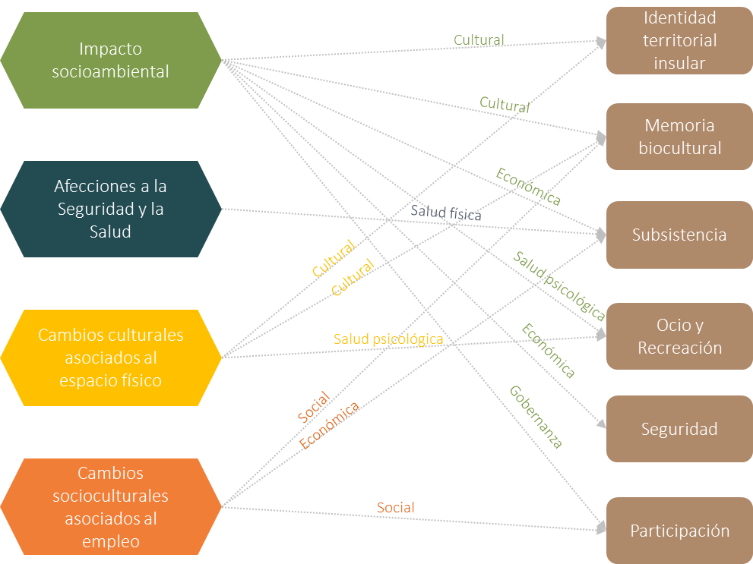
Figura 3 Diagrama de relación entre los impactos asociados a la industria salmonera y los objetos de bienestar humano, identificados para la RN Las Guaitecas. Las fechas indican las dimensiones de bienestar humano sobre las cuales se genera el efecto.

Caso Reserva Nacional Kawésqar
Para el caso de la RN Kawésqar, con una superficie de 2.612.810, se registran 44 AAA, con una superficie estimada correspondiente al 3,25 % de la superficie marina protegida. En la reserva existen 180 concesiones (60 otorgadas y 115 en trámite), de las cuales 130 corresponden a cultivo de salmónidos. Las concesiones suman una superficie de 2.766 ha, de las cuales 1.420 ha están otorgadas y 1.346 ha en trámite (Farías et al., 2021)
Para el caso de la RN Kawésqar, durante el proceso de planificación se han identificado los siguientes objetos de bienestar humano:
- Cultura Kawésqar (Modos de vida basados en el mar): Este OBH reúne identidad, memoria, espiritualidad y conocimiento ancestral del pueblo Kawésqar. Se entiende identidad como la necesidad de reconocimiento, sentido de pertenencia que se diferencia de otros individuos o grupos sociales. Espiritualidad se entiende como la posibilidad de involucrarse en experiencias trascendentales, asociado a las creencias, a buscar y expresar un sentido y propósito.
- Pesca Artesanal: Este OBH reúne la identidad y subsistencia vinculada al modo de vida de la pesca artesanal que históricamente se ha desarrollado en los espacios marinos y de borde costero. Se vincula con la necesidad de reconocimiento, sentido de pertenencia que se diferencia de otros individuos o grupos sociales
- Memoria histórica: Este OBH se entiende como los recuerdos y relatos (memoria(s) y olvidos) que tienen las personas de momentos y procesos históricos, los que permiten comprender las experiencias y cómo se perciben los lugares (Fernández & Recabarren, 2018).
- Conocimiento: Tener acceso a la información a través de la investigación y la educación para comprender nuestro alrededor, a modo de experiencia y capacidad de análisis.
- Subsistencia: Necesidad de tener disponibles aspectos vitales para el organismo del individuo, sea por el aporte y regulación de agua, sustento alimentario y la contribución de la salud
- Ocio y recreación: Necesidad de recreación y esparcimiento a través del acceso a las áreas silvestres protegidas
- Seguridad: La provisión y sostenimiento de procesos ecosistémicos que están directamente relacionados con el desarrollo, salud y subsistencia de las poblaciones humanas cercanas al AP a largo plazo.
- Participación: Necesidad de ser parte e involucrarse en decisiones, ser escuchado utilizando mecanismos de vinculación e inserción del área silvestre protegida

Análisis relacional
A continuación, se realiza un análisis sobre el vínculo entre los impactos asociados a la industria salmonera y los objetos de bienestar humano en sus distintas dimensiones de bienestar (entre paréntesis se nombra la dimensión asociada).
- Impacto sociambiental
- OBH Seguridad, Subsistencia y Pesca artesanal (Económica): Sobre este atributo de bienestar pueden ocurrir efectos positivos y negativos. Los eventos de escape de salmones podrían servir como fuente de empleo a través de la realización de pesca deportiva. Por otra parte, los cultivos de bivalvos podrían verse influenciados positivamente por la presencia de cultivos de salmónidos, contribuyendo así a la economía local. En contraste, el buen estado de este OBH requiere de un medio ambiente libre de contaminación que asegure los recursos en el presente y futuro. Por tanto, eventualidades de contaminación, escape masivo de salmónidos y el uso indiscriminado de químicos, así como los potenciales efectos de eutroficación de la columna de agua bajo las balsas jaulas, sería perjudicial para este OBH.
- OBH Participación (Gobernanza): El correcto estado de este OBH requiere que existan instancias de participación dentro de los estudios ambientales, que sean vinculantes y que se desarrollen mediante una metodología que permita reflejar el sentir de la comunidad local. Como fue descrito en el acápite de impactos en el ámbito social, existe la percepción de que esto no sucede en el ámbito de la salmonicultura.
- OBH Conocimiento (Salud psicológica): el buen estado de este OBH requiere que las intervenciones que se realizan en el ecosistema marino, sea informada en su plenitud y que la información sea de libre acceso a los distintos usuarios y actores.
- OBH Ocio y recreación (Salud psicológica): el buen estado de este OBH requiere de la existencia de un paisaje libre de contaminación, que permita la contemplación de su entorno.
- OBH Cultura Kawésqar y Memoria histórica (Cultural): el buen estado de este OBH requiere que los lugares utilizados históricamente se mantengan conforme a su cultura, para poder visitarlos y revitalizar la cultura.

- Afectación a la Seguridad y Salud
- OBH Subsistencia y Pesca artesanal (Salud física): el correcto estado de este OBH depende de las buenas condiciones de salud de las personas para desempeñar las actividades de pesca, buceo para mariscar y recolectar recursos, lo cual se puede ver perjudicado por los impactos asociados la carga de antibióticos que utiliza la industria. En contraposición, los eventos de escape de salmones podrían ser un aporte como fuente de alimentación proteica para comunidades locales y contribuir positivamente a su salud.

- Cambios culturales asociados al espacio físico
- OBH Ocio y recreación (Salud psicológica): el buen estado de este OBH requiere que las personas/comunidades tengan acceso a los espacios marinos para el desarrollo de prácticas culturales y su recreación.
- OBH Cultura Kawésqar y Pesca artesanal (Cultural): el buen estado de este OBH requiere que las personas/comunidades tengan acceso a los espacios marinos para el desarrollo de prácticas culturales y de pesca relacionadas a este modo de vida, lo que permitirá mantener su reconocimiento en el espacio y sentido de pertenencia.
- OBH Memoria histórica (Cultural): el buen estado de este OBH requiere que los lugares utilizados históricamente se mantengan conforme a su cultura, para poder visitarlos y revitalizar la cultura.

- Cambios socioculturales asociados al empleo
- OBH Subsistencia (Económica): la contribución a la fuente de empleo que provee la industria, genera un impacto positivo en la economía local y, por tanto, a la subsistencia de las comunidades locales.
- OBH Memoria histórica (Social): el buen estado de este OBH requiere que las personas tengan un espíritu de colectividad, promovido por la posibilidad de reunirse periódicamente, generando instancias para compartir sus saberes y experiencias.
- OBH Participación (Social): el buen estado de este OBH requiere que exista un incentivo a la asociación cooperativa entre personas, lo cual es una forma particularmente importante de capital social, ya que representan una interacción horizontal intensa que aumenta la confianza social y a la vez es un factor clave que facilita la cooperación voluntaria (Putnam et al., 1993, en Ostrom 2003). Como fue descrito anteriormente, entre los efectos asociados al empleo, se encuentra el individualismo que genera en las comunidades comprometidas.
- OBH Conocimiento (Salud psicológica): este OBH requiere que existan instancias de colectividad entre personas que cohabitan un territorio, de tal forma que les permita la transferencia de información y experiencia.

A continuación, se muestra un diagrama de relación entre los impactos asociados a la industria salmonera, las dimensiones de bienestar y sus atributos (OBH), identificados para la RN Kawésqar (Figura 4).
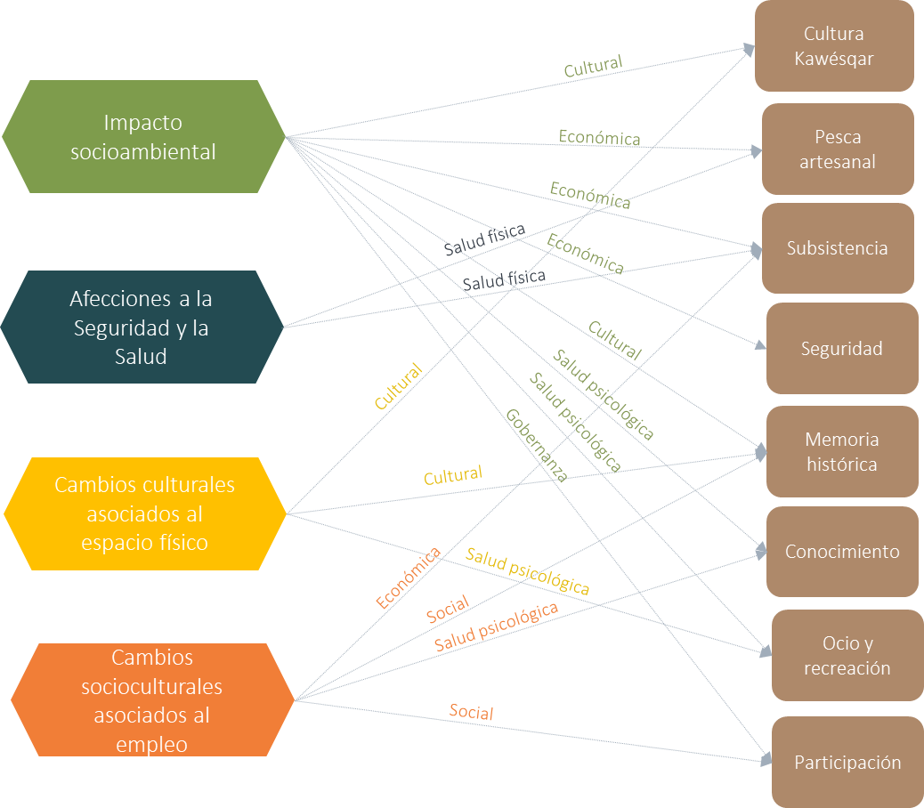
Figura 4 Diagrama de relación entre los impactos asociados a la industria salmonera y los objetos de bienestar humano, identificados para la RN Kawésqar. Las fechas indican las dimensiones de bienestar humano sobre las cuales se genera el efecto.Percepción de expertos/as sobre los efectos que puede generar la industria salmonera en objetos de bienestar humano

Percepción de expertos/as sobre los efectos que puede generar la industria salmonera en objetos de bienestar humano
En general, la personas consultadas concordaron que la salmonicultura sí puede tener efectos adversos y, en algunos casos, positivos, en los OBH, tanto de la RN Las Guaitecas como de la RN Kawésqar, a excepción de los OBH Memoria biocultural y Conocimiento, para los cuales no se percibe ningún tipo de efecto potencial. La percepción sobre la magnitud del efecto varió entre objetos de bienestar humano, siendo aquellos percibidos con la potencialidad de ser mayormente afectados los que tuvieron puntuación igual o mayor a 5: Identidad litorial o insular y Ocio y recreación, estos para la RN Las Guaitecas; y Cultura Kawésqar, Subsistencia y Seguridad, estos para la RN Kawésqar (Figura 5).

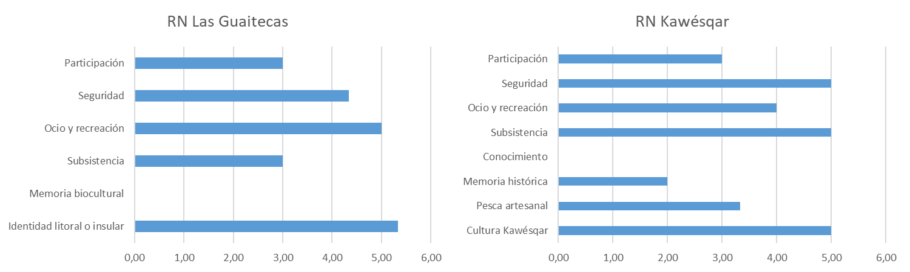
Figura 5 Percepción sobre la magnitud (escala de 0 a 7) de efecto adverso que puede genera potencialmente la salmonicultura sobre los objetos de bienestar humano (eje y) de la RN Las Guaitecas y RN Kawésqar.
Los posibles mecanismos mediante el cual la salmonicultura podría generar efectos sobre los objetos de bienestar humano, se muestran en la Tabla 1.

Tabla 1 Posibles mecanismos mediante los cuales la salmonicutlura podría generar efectos adversos/positivos en los objetos de bienestar humano identificados para las Reservas Las Guaitecas y Kawésqar.
Mecanismo | Impacto asociado |  |  |  | OBH afectado
 | Socioambiental | Seguridad y Salud | Cambios culturales asociados al espacio físico | Cambios culturales asociados al empleo | Identidad litoral o insular | Cultural Kawésqar | Pesca artesanal | Memoria biocultural/histórica | Subsistencia | Seguridad | Ocio y recreación | Conocimiento | Participación
Homogenización de la identidad de los grupos sociales a través del empleo |  |  |  | X | X | X | X
Intensidad y encadenamiento productivo de la industria | X | X | X |  | X | X
Afección de especies de uso comercial | X |  |  |  |  |  | X |  | X | X
Prácticas deficiente en centros de cultivo que pueden comprometer las funciones de los ecosistemas y con ello los servicios ecosistémicos.  Por ejemplo.: mal manejo de mortalidades masivas de peces, escapes de salmones y derrames de combustibles. | X | X |  |  |  |  | X |  | X | X
Efectos indirectos por acumulación de materia orgánica en hábitats bentónicos en los que hay especies de interés para la subsistencia de la comunidad. | X | X |  |  |  |  | X |  | X | X
La infraestructura de centros de cultivo y su alta densidad, afectando la belleza escénica. |  |  | X |  | X | X |  |  |  |  | X
Empleo y con ello sustento económico de las comunidades locales. |  | X |  |  |  |  |  |  | X | X
El poder de los agentes de la industria salmonera puede mermar las capacidades de participación en la toma de decisiones en torno a la RN de otros actores locales. | X |  |  |  |  |  |  |  |  |  |  |  | X

RECOMENDACIONES
Este informe es una primera aproximación a los efectos que puede generar la industria salmonera sobre los OBH de la Reserva Nacional Las Guaitecas y la Reserva Nacional Kawésqar. En ese sentido, se han descrito efectos tanto negativos como positivos, y para corroborar esta información se requiere realizar un levantamiento de información primaria y elaborar indicadores ajustados al contexto local, lo cual permitirá hacer efectiva y legítima su aplicación y monitoreo en el tiempo. Cabe destacar, que los expertos consultados no necesariamente identifican impactos específicos diferenciados para cada reserva, pero podría decirse que la principal diferencia está en la escala de operación de la salmonicultura. A mayor intensidad, es muy posible que los impactos identificados sean más severos.
Para la construcción de indicadores, se sugiere seguir los pasos indicados en el Manual para la Creación de Indicadores de Bienestar Humano en Áreas Protegidas Chilenas (Biedenweg et al., 2023).
En la Tabla 2, se presenta una lista ejemplificadora de indicadores genéricos identificacos por las expertas y expertos, los que pueden ser considerados como guía a la hora de formular indicadores ajustados al contexto local.
Tabla 2 Indicadores genéricos para el monitoreo de los objetos de bienestar humano de las Reservas Las Guaitecas y Kawésqar.
OBH | Potenciales indicadores
Identidad litoral e insular (RNLG) | Grado de dependencia de la población local de la industria  Auto-percepción/evaluación de identidad de las partes interesadas con la RN
Cultura Kawésqar (RNK) | Considerando la manera en que se define este OBH sería necesario desglosarlo en sus componentes: memoria, espiritualidad etc.  % de personas reconocidas Kawésqar que declaran mantener los aspectos principales de su cultura (de un listado que se expone).
Pesca artesanal (RNK) | Un indicador podría basarse en la extracción artesanal desde la RN si es que esto fuera posible; ej. Capturas por embarcación al año desde la RN y monitorear si eso cambia en la medida que la salmonicultura se expande o contrae.  % de personas para quienes los escapes forman una parte importante de su alimentación (definir un porcentaje)  Estimación anual de pescadores artesanales que se sienten conformes con sus niveles de extracción en la RN.  % de personas satisfechas con sus oportunidades para pescar
Memoria biocultural (RNLG)  Memoria histórica (RNK) | % de personas que declaran algún grado de nostalgia por un lugar sin salmoneras (por razones de salud, cultura, estética, social, etc.)
Subsistencia (RNLG/RNK) | Un indicador podría basarse en la extracción artesanal desde la RN si es que esto fuera posible; ej. Capturas por embarcación al año desde la RN y monitorear si eso cambia en la medida que la salmonicultura se expande o contrae.  % de personas que reporta imposibilidad para realizar actividades de pesca y recolección por causa de enfermedad física relacionada a la industria salmonera o la contaminación asociada.  % de personas para quienes los escapes forman una parte importante de su alimentación (definir un porcentaje)  % de personas que está de acuerdo con que sus ingresos económicos provenientes de la extracción de recursos no ha variado mayormente desde la llegada de la industria salmonera a la región.  Algún indicador espacial en el que se pueda inferir un área de solape entre los hábitats de especies de subsistencia y la salmonicultura.
Ocio y recreación (RNLG/RNK) | Densidad de centros de cultivo y del tráfico marítimo asociado.  Nivel de satisfacción con la visita a la RN en zonas donde son y no son visibles los centros de cultivo.  % de personas de la comunidad local que frecuenta el mar para realizar alguna actividad de esparcimiento al menos una vez al año
Seguridad (RNLG/RNK) | N° de eventos de contaminación/escape de salmones y/o derrames de petróleo ocurridos (anual)  % de personas que declara que que la RN contribuye a su fuente de ingreso  % de personas que declara que que la salmonicultura contribuye a su fuente de ingreso  Tasa de desempleo  Porcentaje de la ingesta mensual de proteína proveniente de peces (salmones y otros).
Conocimiento (RNLG/RNK) | Número de investigaciones en curso en la RN cada año  Número de estudiantes que visitan las RN al año  % de personas que declara tener acceso a la información de las actividades salmoneras de su zona
Participación (RNLG/RNK) | % de usuarios que está de acuerdo en sus intereses son considerados en la toma de decisión  % de personas que pertenece a alguna organización social  % de personas que declara la existencia de algún tipo de conflicto social.  % de personas locales que participa en los procesos de toma de decisión  % de personas satisfecha de la información que recibe del estado y la empresa en torno a la dinámica salmonera (expansión, cambio de sitios)

REFERENCIAS
Alvarez, R., Araos, F., Diestre, F., Riquelme, W., Brañas, F., Torrijos, C., ... & Stock, M. (2022). ¿ Es sustentable la salmonicultura en Chile? Enmarcando narrativas en disputa sobre la actividad salmonera en la Patagonia. Desenvolvimento e Meio Ambiente, 59.
Anbleyth-Evans, J., Leiva, F. A., Rios, F. T., Cortés, R. S., Häussermann, V., & Aguirre-Munoz, C. (2020). Toward marine democracy in Chile: Examining aquaculture ecological impacts through common property local ecological knowledge. Marine Policy, 113, 103690.
Andrews, N., Bennett, N. J., Le Billon, P., Green, S. J., Cisneros-Montemayor, A. M., Amongin, S., ... & Sumaila, U. R. (2021). Oil, fisheries and coastal communities: A review of impacts on the environment, livelihoods, space and governance. Energy Research & Social Science, 75, 102009.
Araos, F., Anbleyth-Evans, J., Riquelme, W., Hidalgo, C., Brañas, F., Catalán, E., ... & Diestre, F. (2020). Marine indigenous areas: conservation assemblages for sustainability in Southern Chile. Coastal Management, 48(4), 289-307.
Aroca, P., & Atienza, M. (2007). Impacto sobre el crecimiento regional de la migración y conmutación interregional en Chile. Taller Nacional sobre “Migración interna y desarrollo en Chile: diagnóstico, perspectivas y políticas.
Assessment, M. E. (2005). Ecosystems and human well-being: wetlands and water. World Resources Institute.
Atkins, P., Simmons, I., & Roberts, B. (1998). People, land and time: an historical introduction to the relations between landscape, culture and environment: Headline Group.
Ban, N. C., Gurney, G. G., Marshall, N. A., Whitney, C. K., Mills, M., Gelcich, S., ... & Breslow, S. J. (2019). Well-being outcomes of marine protected areas. Nature Sustainability, 2(6), 524-532.
Bardach, J. E. (Ed.) (1997). Sustainable aquaculture (p. 251). New York, NY: John Wiley & Sons. Inc. 251 pp
Bennett, N. J., Blythe, J., White, C. S., & Campero, C. (2021). Blue growth and blue justice: Ten risks and solutions for the ocean economy. Marine Policy, 125, 104387.
Benítez Lavado, I. M. (2014). Interacciones económicas y ambientales entre la salmonicultura y la pesca artesanal Una aplicación al fiordo de Reloncaví.
Biedenweg K, Martínez-Harms MJ, Nahuelhual L (2023) Manual Para La Creación De Indicadores De Bienestar Humano En Áreas Protegidas Chilenas, Zenodo, V1, https://doi.org/10.5281/zenodo.7630212.
Biedenweg, K., Stiles, K., & Wellman, K. (2016). A holistic framework for identifying human wellbeing indicators for marine policy. Marine Policy, 64, 31-37.
Bravo, S., Silva, M. T., Ciancio, J., & Whelan, K. (2019). Size structure, age, and diets of introduced Chinook salmon (Oncorhynchus tshawytscha) inhabiting the Palena River, Chilean Patagonia. Latin american journal of aquatic research, 47(1), 129-137.
Britton, E., & Coulthard, S. (2013). Assessing the social wellbeing of Northern Ireland's fishing society using a three-dimensional approach. Marine Policy, 37, 28-36.
Buschmann, J., Berg, M., Stengel, C., Winkel, L., Sampson, M. L., Trang, P. T. K., & Viet, P. H. (2008). Contamination of drinking water resources in the Mekong delta floodplains: Arsenic and other trace metals pose serious health risks to population. Environment international, 34(6), 756-764.
Buschmann, A. H., Tomova, A., López, A., Maldonado, M. A., Henríquez, L. A., Ivanova, L., ... & Cabello, F. C. (2012). Salmon aquaculture and antimicrobial resistance in the marine environment.
Bustos-Gallardo, B. (2013). The ISA crisis in Los Lagos Chile: A failure of neoliberal environmental governance?. Geoforum, 48, 196-206.
Bustos‐Gallardo, B. (2017). The post 2008 Chilean Salmon industry: an example of an enclave economy. The Geographical Journal, 183(2), 152-163.
Conservation Measures Partnership. (2016). Incorporating Social Aspects and Human Wellbeing in Biodiversity Conservation Projects. Version 2.0.
Collins, S. L., Carpenter, S. R., Swinton, S. M., Orenstein, D. E., Childers, D. L., Gragson, T. L., ... & Whitmer, A. C. (2011). An integrated conceptual framework for long‐term social–ecological research. Frontiers in Ecology and the Environment, 9(6), 351-357.
DIARIO FINANCIERO. Contra la corriente: salmón bate récord y se consolida como segundo producto exportado de Chile (11 de septiembre de 2019). Recuperado de: https://www.df.cl/noticias/economia-y-politica/comercio-exterior/contra-la-corriente-salmon-bate-record-y-se-consolida-como-segundo/2019-09-11/113426.html (enero de 2020).
Diener, E., Lucas, R., Schimmack, U., & Helliwell, J. F. (2009). Well-being for public policy. Oxford University Press.
Farías, A., Ramírez, C., Martínez-Harms & MJ., Tecklin, D. (2022). Caracterización de las concesiones acuícolas ubicadas en la porción marina de las Áreas Silvestres Protegidas. Octubre, 2022.66 Pp.
Grimmel, H., Calado, H., Fonseca, C., & de Vivero, J. L. S. (2019). Integration of the social dimension into marine spatial planning–Theoretical aspects and recommendations. Ocean & Coastal Management, 173, 139-147.
Habit, E., González, J., Ortiz-Sandoval, J., Elgueta, A., & Sobenes, C. (2015). Efectos de la invasión de salmónidos en ríos y lagos de Chile. Ecosistemas, 24(1), 43-51.
Halpern, B. S., Walbridge, S., Selkoe, K. A., Kappel, C. V., Micheli, F., d'Agrosa, C., ... & Watson, R. (2008). A global map of human impact on marine ecosystems. science, 319(5865), 948-952.
Hiriart-Bertrand, L., J. S. Silva, and S. Gelcich. 2020. Challenges and opportunities of implement-ing the marine and coastal areas for indigenous peoples policy in Chile.Ocean & CoastalManagement193:105233. doi:10.1016/j.ocecoaman.2020.105233.
Hornick, K. M., & Buschmann, A. H. (2018). Insights into the diversity and metabolic function of bacterial communities in sediments from Chilean salmon aquaculture sites. Annals of microbiology, 68(2), 63-77.
LA, C. A., LA, A. Y., & TODOS, N. P. (2016). El estado mundial de la pesca y la acuicultura. ROMA: FAO.
Laterra, P., Nahuelhual, L., Vallejos, M., Berrouet, L., Pérez, E. A., Enrico, L., ... & Villegas-Palacio, C. (2019). Linking inequalities and ecosystem services in Latin America. Ecosystem Services, 36, 100875.
Marínez I. y Paredes, CH. 2020. ¿Conservando o Cultivando? Régimen Jurídico del Desarrollo de la Salmonicultura en Chile. Fundación Terram. 36 Pp.
MULTIEXPORT FOODS. Memoria Anual 2018. P. 32. Disponible en: http://www.cmfchile.cl/sitio/aplic/serdoc/ver_sgd.php?s567=004216ff4d3d29a2d26f0c44c5acc806VFdwQmVFOVVRVEJOUkVFeFQxUk5NMDVSUFQwPQ==&secuencia=-1&t=1554752521 (enero de 2020).
Nahuelhual, L., Defeo, O., Vergara, X., Blanco, G., Marín, S. L., & Bozzeda, F. (2019). Is there a blue transition underway?. Fish and Fisheries, 20(3), 584-595.
Palomo, I., Montes, C., Martin-Lopez, B., González, J. A., Garcia-Llorente, M., Alcorlo, P., & Mora, M. R. G. (2014). Incorporating the social–ecological approach in protected areas in the Anthropocene. BioScience, 64(3), 181-191.
Pardo Núñez, F., Riedemann, A., Bansal T. (2021). Informe Industria Salmonera en Chile y Derechos Humanos. Instituro Nacional de Derechos Humanos e Instituto Danés de Derechos Humanos. 367 Pp.
Pascual, U., Balvanera, P., Díaz, S., Pataki, G., Roth, E., Stenseke, M., ... & Yagi, N. (2017). Valuing nature’s contributions to people: the IPBES approach. Current opinion in environmental sustainability, 26, 7-16.
Rath, T., Harter, J. K., & Harter, J. (2010). Wellbeing: The five essential elements. Simon and Schuster.
Saavedra Gallo, G. (2015). Los futuros imaginados de la pesca artesanal y la expansión de la salmonicultura en el sur austral de Chile. Chungará (Arica), 47(3), 521-539.
SEPÚLVEDA, S. A. A. (2014). IMPACTO DE LA SALMONICULTURA EN LA DIMENSIÓN SUBJETIVA DEL TRABAJO EN MUJERES Y PESCADORES ARTESANALES DE LAS LOCALIDADES DE PUERTO CISNES Y QUELLÓN (Doctoral dissertation, Universidad Austral de Chile).
Seybold, K. S., & Hill, P. C. (2001). The role of religion and spirituality in mental and physical health. Current directions in psychological science, 10(1), 21-24.
Soto, D., & Norambuena, F. (2004). Evaluation of salmon farming effects on marine systems in the inner seas of southern Chile: a large‐scale mensurative experiment. Journal of Applied Ichthyology, 20(6), 493-501.
Taylor, B. R. (2010). Dark green religion: Nature spirituality and the planetary future. Univ of California Press.
Tecklin, D. (2015). La apropiación de la costa chilena: ecología política de los derechos privados en torno al mayor recurso público del país. Ecología política en Chile: naturaleza, propiedad, conocimiento y poder, 121-142.
Urbina, M. A., Cumillaf, J. P., Paschke, K., & Gebauer, P. (2019). Effects of pharmaceuticals used to treat salmon lice on non-target species: evidence from a systematic review. Science of the total environment, 649, 1124-1136.
Weitzman, J., Steeves, L., Bradford, J., & Filgueira, R. (2019). Far-field and near-field effects of marine aquaculture. World seas: An environmental evaluation, 197-220.
World Bank and United Nations Department of Economic and Social Affairs (2017). Blue economy. Washington, DC: World Bank and United Nations Department of Economic and Social Affairs.
Zanlungo, J. P., & Araya, C. (2015). Gobernanza Territorial para la formación de Capital Humano: el caso de la industria salmonera en Aysén.

SEREMI MMA-AYSÉN. 2018. Estrategia Regional de Biodiversidad 2015-2030, región de Aysén del General Carlos Ibáñez del Campo. Documento técnico de la Secretaría Regional Ministerial de Medio Ambiente, región de Aysén, financiado por el Gobierno Regional y su Consejo, bajo el Plan Especial de Zonas Extremas (PEDZE). 80 pp.
http://www.harzing.com
http://scholar.google.com
Conservation Measures Partnership. 2016. Incorporating Social Aspects and Human Wellbeing in Biodiversity Conservation Projects. Version 2.0. Available from: http://cmp-openstandards.org/guidance/addressing-human-wellbeing/.
Farías, A., Ramírez, C., Martínez-Harms & MJ., Tecklin, D. 2022. Caracterización de las concesiones acuícolas ubicadas en la porción marina de las Áreas Silvestres Protegidas. Octubre, 2022.66 Pp.

